ПОЯСНИТЕЛЬНАЯ ЗАПИСКА
 |  |  | КОДЫ
 | Форма по ОКУД |  | 0503160
на 1 января 2024 г. |  | Дата | 01.01.2024
Главный распорядитель, распорядитель, |  | Код субъекта бюджетной отчетности | ГРБС
получатель бюджетных средств, главный администратор,
администратор доходов бюджета, |  | по ОКПО | 02281026
главный администратор, администратор
администратор источников финансирования
дефицита бюджета Финансовое управление администрации Чугуевского муниципального округа |  | Глава по БК | 972
Наименование бюджета
(публично-правового образования) Бюджет муниципальных округов |  | по ОКТМО | 05555000
Периодичность: месячная, квартальная, годовая
Единица измерения: руб. |  | по ОКЕИ | 383

Раздел 1 "Организационная структура субъекта бюджетной отчетности"
В соответствии с Положением о финансовом управлении администрации Чугуевского муниципального округа, утвержденным решением Думы Чугуевского муниципального округа от 18 сентября 2020 года № 89 финансовое управление администрации Чугуевского муниципального округа (далее по тексту-Управление) является отраслевым (функциональным) органом администрации Чугуевского муниципального округа, осуществляющим в пределах своих полномочий управление финансовыми ресурсами Чугуевского муниципального округа.
Сведения об организационной структуре Управления представлены в Таблице 11 «Сведения об организационной структуре субъекта бюджетной отчетности».
Организационно-правовая форма Управления - казенное учреждение.
Кассовое обслуживание исполнения бюджета осуществляется отделом Управления Федерального Казначейства по Приморскому краю, где открыты лицевые счета:
03203D02590 - получателя бюджетных средств;
04203D02590 - администратора доходов бюджета,
05203D02590 - для учета операций со средствами, поступающими во временное распоряжение получателя бюджетных средств
08203D02590 - администратора источников внутреннего финансирования дефицита бюджета.
Управление является главным распорядителей средств бюджета Чугуевского муниципального округа, подведомственных учреждений нет.
Штатная численность Управления на 01 января 2024 года составляет 10 муниципальных служащих. Среднесписочная численность 9 человек.
Раздел 2 "Результаты деятельности субъекта бюджетной отчетности".
Сведения о результатах деятельности Управления представлены в Таблице 12 «Сведения о результатах деятельности субъекта бюджетной отчетности».
Обеспечение основными фондами, материальными запасами для осуществления деятельности Управления производится муниципальным казенным учреждением "Центр хозяйственного обслуживания" на основании поданных заявок.
В целях эффективного использования бюджетных средств местного бюджета в Управлении:
- санкционирование расходов;
- списание с баланса пришедших в негодность нефинансовых активов;
- минимизация наличного денежного обращения за счет перечисления заработной платы, командировочных расходов на банковские счета сотрудников.
В отчетном периоде прошли повышение квалификации 2 сотрудника Управления.
Раздел 3 "Анализ отчета об исполнении бюджета субъектом бюджетной отчетности"
представлен в форме 0503127.
Сведения об исполнении текстовых статей решения Думы Чугуевского муниципального района от 15 декабря 2022 г. № 429 - НПА «О бюджете Чугуевского муниципального округа на 2023 год и плановый период 2024 и 2025 годов» представлены в форме 0503160G_т3.
Так в соответствии со статьей 9 решения о бюджете «Об увеличении (индексации) оплаты труда» проведена индексация размеров окладов месячного денежного содержания по должностям муниципальной службы Чугуевского муниципального округа:
- путем увеличения в 1,109 раза с 01 октября 2023 года (приказ ФУ администрации Чугуевского МО от 29 сентября 2023 года № 29-л «Об установлении должностных окладов муниципальных служащих ФУ администрации Чугуевского МО с 01 октября 2023 года»);
- путем увеличения в 1,1847 раза с 01 декабря 2023 года (приказ ФУ администрации Чугуевского МО от 01 декабря 2023 года № 39-л «Об установлении должностных окладов муниципальных служащих ФУ администрации Чугуевского МО с 01 декабря 2023 года».
Основные характеристики исполнения бюджетной сметы ФУ администрации Чугуевского МО на 01 января 2024 года отражены в Таблице 13 «Анализ отчета об исполнении бюджета субъектом бюджетной отчетности».
Объем доходов составляет 589 109,65 тысяч рублей при бюджетном назначении 573 654,35 тысяч рублей или 102,69 %. (ф. 0503164 «Сведения об исполнении бюджета»).
В структуре доходов бюджета собственные доходы составили 72,13%, а безвозмездные поступления 27,87%.
Плановые бюджетные назначения налоговых и неналоговых доходов за 2023 год исполнены на 103,3%, то есть при плане 411 353,00 тысяч рублей, в бюджет поступило 424 945,30 тысяч рублей, что на 8 879,82 тыс. рублей или на 2,04% меньше поступлений аналогичного периода 2022 года.
Налоговые доходы составили 424 125,64 тыс. рублей, что на 8 013,36 тыс. рублей или 1,85 % меньше поступлений 2022 года. Неналоговых доходов в бюджет Чугуевского муниципального округа поступило 819,65 тыс. рублей, что на 866,47 тыс. рублей (51,39%) меньше поступлений 2022 года.
В 2023 году налоговые доходы поступили в сумме 424 125,64 тыс. рублей, что составило 103,48% утвержденных годовых плановых назначений 409 853,00 тыс. рублей. В том числе по следующим источникам:
- налогу на доходы физических лиц – при годовом плане 363 070,00 тыс. рублей в бюджет поступило 379 695,67 тыс. рублей, исполнение составило 104,58 %;
- акцизы на автомобильный и прямогонный бензин, дизельное топливо, моторные масла для дизельных и (или) карбюраторных (инжекторных) двигателей составили 37 218,02 тыс. рублей, при годовом плане 36 853,00 тыс. рублей исполнение за 2023 год 100,99 %;
- налог, взимаемый в связи с применением упрощенной системы налогообложения при плане 1 130,00 тыс. рублей исполнен в сумме 1 142,73 тыс. рублей (101,13 %) на уровне плановых назначений;
- единому сельскохозяйственному налогу - поступил в сумме 2 385,10 тыс. рублей, план 2 400,00 тыс. рублей, исполнение 99,38%, увеличение в результате роста налоговой базы, а соответственно и суммы исчисленного налога по таким налогоплательщикам, как: ИП Белецкая Г.В. ИНН 253400252904 (сумма исчисленного налога 620,00 тыс. рублей), ИП Кушнарев Е.Н. ИНН 253402510036 (сумма исчисленного налога составила 1 200,00 тыс. рублей);
- налогу, взимаемому в связи с применением патентной системы налогообложения исполнен в сумме 1 413,06 тыс. рублей, годовые плановые назначения исполнены на 35,33% (план 4 000,00 тыс. рублей). Снижение поступлений обусловлено поднятием переплаты на ЕНП у ряда налогоплательщиков после уменьшения исчисленных сумм за 2022 год на оплаченные страховые взносы. Согласно данных отчета 1-Патент сумма потенциально исчисленного дохода по итогам полугодия снижена на 4,3%;
-госпошлине плановые назначения исполнены на 94%, при плане 2 400,00 тыс. рублей, фактическое поступление составило 2 257,15 тыс. рублей (94,05%), неисполнение вследствие снижения обращений с исковыми заявлениями, а также снижением сумм иска.
Неналоговые доходы исполнены в сумме 819,65 тыс. рублей, что составляет 54,64% от годовых плановых назначений в сумме 1 500,00 тыс. рублей.
В том числе по следующим источникам:
- платежи при пользовании природными ресурсами при плане 200,00 тыс. рублей составили 171,06 тыс. рублей (85,53%), снижение поступлений обусловлено снижением платы за размещение отходов производства в связи с установкой организациями и предприятиями индивидуальных контейнеров для сбора отходов и как следствие внесением платы не по нормативу, а исходя из фактического объема;
- по штрафам, санкциям, возмещению ущерба сумма фактических поступлений составила 648,59 тыс. рублей, или 49,89% от плана (1 300,00 тыс. рублей). Снижение за счет уменьшения поступлений штрафов за административные правонарушения и штрафов за просрочку исполнения либо ненадлежащее выполнение обязательств, предусмотренных государственным контрактом;
Исполнение по безвозмездным поступлениям в бюджет Чугуевского муниципального округа составило 100%, т.е. 164 164,35 тысяч рублей.
Исполнение бюджета в части расходов Управления на 1 января 2024 года составило 99,99%.
Раздел 0100 "Общегосударственные вопросы"
По подразделу 0106 «Обеспечение деятельности финансовых, налоговых и таможенных органов и органов финансового (финансово-бюджетного) надзора» целевой статье 0440110030 «Руководство и управление в сфере установленных функций органов местного самоуправления Чугуевского муниципального округа» отражены расходы на содержание Управления в сумме 9 483,90 тысяч рублей при плане 9 484,55 тысяч рублей (99,99%). Не исполнено 640,30 рубля за счет осуществления расходов по потребности.
По подразделу 0106 «Обеспечение деятельности финансовых, налоговых и таможенных органов и органов финансового (финансово-бюджетного) надзора» целевой статье 9999955490 «Поощрение региональных (муниципальных) управленческих команд за счет дотации (гранта) из федерального бюджета» отражены расходы на поощрение в сумме 132,12 тысяч рублей при плане 132,12 тысяч рублей (100%).
По подразделу 0107 «Обеспечение проведения выборов и референдумов» целевой статье 9999929040 «Проведение выборов и референдумов» отражены расходы на подготовку и проведение дополнительных выборов депутата Думы Чугуевского муниципального округа по одномандатному избирательному округу № 12 в сумме 590,04 тысяч рублей, исполнение 100%.
По подразделу 0113 «Другие общегосударственные вопросы» целевой статье 9999910060 «Расходы, связанные с исполнением решений, принятых судебными органами и оплатой исполнительских сборов» отражены расходы по исполнительному листу от 25 мая 2023 года № 2-250/2023 в сумме 50,0 тысяч рублей, исполнение 100%.
По подразделу 1301 «Обслуживание государственного (муниципального) внутреннего долга» целевой статье 9999929030 «Процентные платежи по муниципальному долгу» отражена уплата процентов за пользование бюджетными кредитами в сумме 8,73 тысяч рублей, исполнение 100%.
Раздел 4 "Анализ показателей финансовой отчетности субъекта бюджетной отчетности"
В отчетном периоде с забалансового счета 21 «Основные средства в эксплуатации» списано имущество не пригодное для дальнейшего использования по целевому назначению вследствие физического износа на сумму 4 940,00 рублей: (ф. 0503168 G).
По ФУ администрации Чугуевского МО текущая, просроченная дебиторская, кредиторская задолженность по состоянию на 01 января 2024 года отсутствует (ф. 0503169G_БД, 0503169G_БК).
В форме 0503169G_БК по КБК 972 11610123010141140 1 205 45 000 "Доходы от денежных взысканий (штрафов), поступающие в счет погашения задолженности, образовавшейся до 1 января 2020 года, подлежащие зачислению в бюджет муниципального образования по нормативам, действовавшим в 2019 году (Доходы от денежных взысканий (штрафов), поступающие в счет погашения задолженности, образовавшейся до 1 января 2020 года, подлежащие зачислению в бюджет муниципального образования по нормативам, действовавшим в 2019 году (доходы бюджетов муниципальных округов за исключением доходов, направляемых на формирование муниципального дорожного фонда, а также иных платежей в случае принятия решения финансовым органом муниципального образования о раздельном учете задолженности) отражено значение 45,35 рублей. В 2023 году было уточнено два платежа на сумму 45,35 рублей.
Муниципальный долг по Чугуевскому муниципальному округу составляет 17 000 000,00 рублей (ф. 0503172 «Сведения о государственном (муниципальном) долге, предоставленных бюджетных кредитах»).
Бюджетный кредит предоставлен Министерством финансов Приморского края сроком на 5 лет. Условием договора о предоставлении бюджетного кредита от 24.11.2023 года № 15/23 предусмотрен возврат задолженности по бюджетному кредиту в 2024-2028 годах ежегодно до 20 ноября включительно соответствующего года (ф. 0503175 «Сведения о принятых и неисполненных обязательствах получателя бюджетных средств», Таблица 14 «Анализ показателей отчетности субъекта бюджетной отчетности»).
правило № ФК-495 Комментарий: Отсутствие в ф. 0503169 КБК, имеющегося в ф. 0503128 – требуются пояснения.
В ф. 0503128 "Отчет о бюджетных обязательствах" отражены показатели по счету 30100 "Расчеты с кредиторами по долговым обязательствам" КБК 97213019999929030730 "Обслуживание муниципального долга" в сумме 8 728,76 рублей, в соответствии с п. 167 Инструкции 191н показатели данного счета при составлении ф. 0503169 "Сведения по дебиторской и кредиторской задолженности (Бюдж, Дебет)" не отражаются.
Раздел 5 «Прочие вопросы деятельности субъекта бюджетной отчетности»
В соответствии с Федеральным законом от 06.12.2011 № 402-ФЗ, Приказом Минфина России от 01.12.2010 № 157н, Приказом Минфина России от 06.12.2010 № 162н, Приказом Минфина России от 28.12.2010 № 191н, федеральными стандартами бухгалтерского учета для организаций государственного сектора в Учреждении издан приказ от 30 декабря 2020 года № 94 «Об утверждении Учетной политики финансового управления администрации Чугуевского муниципального округа», которым прописаны:
- в целях обеспечения своевременного предоставления в отдел учета и отчетности первичных документов принят График документооборота (приложение 2);
- Положение о комиссии по поступлению и выбытию активов (приложение 4);
- Положение об инвентаризации имущества и обязательств (приложение 5);
- Порядок признания в учете событий после отчетной даты и порядок раскрытия информации об этих событиях в бюджетной отчетности (приложение 7).
Основные положения Учетной политики финансового управления администрации Чугуевского муниципального округа отражены в Таблице 4 «Сведения об основных положениях учетной политики».
В целях подтверждения показателей годовой бюджетной отчетности, согласно приказа ФУ администрации Чугуевского муниципального округа от 23.11.2023 № 32 «О проведении инвентаризации» была проведена инвентаризация финансовых, нефинансовых активов, расхождений с данными бухгалтерского учета не установлено (ф. 0503160G_т6 не заполняется).
В отчетном периоде Управлением по исполнительному листу ФС № 028708621 дело № 2-250/2023 от 25 мая 2023 года выплачена компенсация морального вреда за счет казны Чугуевского муниципального округа в сумме 50,0 тысяч рублей (ф. 0503296 «Сведения об исполнении судебных решений по денежным обязательствам бюджета»).
Перечень форм отчетности, не включенных в состав бюджетной отчетности за отчетный период ввиду отсутствия числовых значений показателей представлен в Таблице 16 «Прочие вопросы деятельности субъекта бюджетной отчетности».

Руководитель | 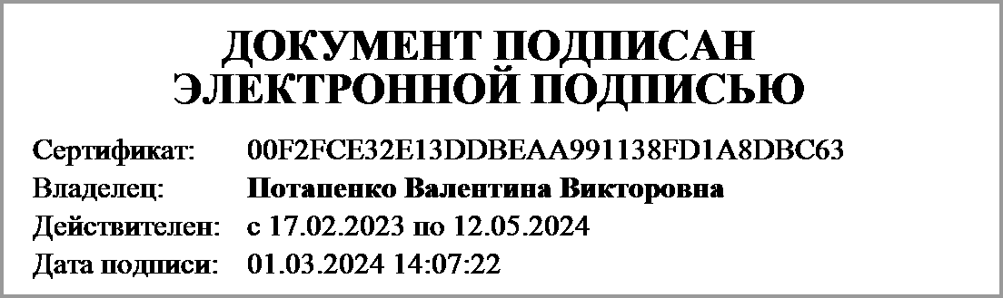 | Потапенко В.В.
 | (подпись) | (расшифровка подписи)
Руководитель планово- | 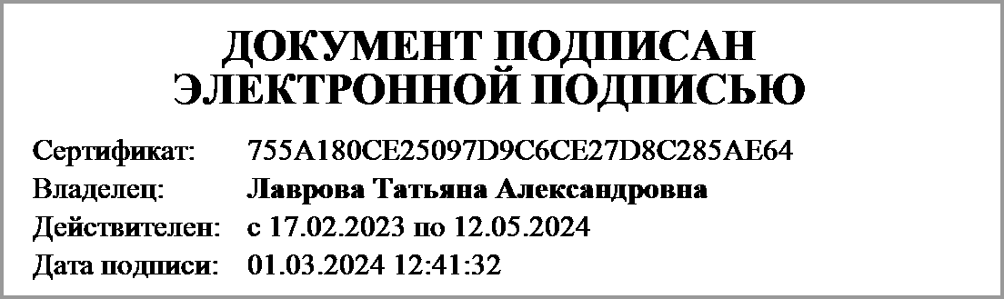 | Лаврова Т.А.
экономической службы | (подпись) | (расшифровка подписи)
Главный | 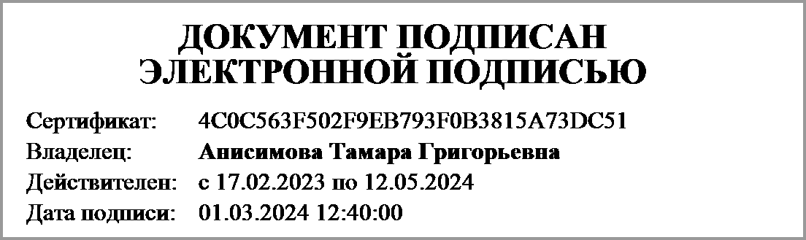 | Анисимова Т. Г.
бухгалтер | (подпись) | (расшифровка подписи)
"____" ____________ 20____г.
Документ подписан электронной подписью. Дата представления 18.01.2024
Главный бухгалтер(Анисимова Тамара Григорьевна, Сертификат: 4C0C563F502F9EB793F0B3815A73DC51, Действителен: с 17.02.2023 по 12.05.2024),Руководитель финансово-экономической службы(Лаврова Татьяна Александровна, Сертификат: 755A180CE25097D9C6CE27D8C285AE64, Действителен: с 17.02.2023 по 12.05.2024),Руководитель(Потапенко Валентина Викторовна, Сертификат: 00F2FCE32E13DDBEAA991138FD1A8DBC63, Действителен: с 17.02.2023 по 12.05.2024)

